ГОСУДАРСТВЕННОЕ ОБЩЕОБРАЗОВАТЕЛЬНОЕ УЧРЕЖДЕНИЕ
ЛУГАНСКОЙ НАРОДНОЙ РЕСПУБЛИКИ
«ХОРОШЕНСКАЯ СРЕДНЯЯ ШКОЛА ИМЕНИ КОМБАТА
АЛЕКСЕЯ ГОРДЕЕВИЧА ЕРЁМЕНКО»

Сценарий конкурсной программы
«Сталинград – гордая память истории»

Составитель конкурсной программы:
Чеботарева Елена Григорьевна,
учитель истории

Хорошее

2022

Цель: познакомить учащихся с основными событиями Сталинградской битвы, показать героизм и патриотизм защитников Сталинграда, роль и значение Сталинградской битвы в ходе Великой Отечественной войны; развивать интерес, любознательность, умения работать с информацией, с дополнительными источниками и различными способами поиска информации; воспитывать чувство патриотизма, гордости за свою Родину и за свой народ.
Форма проведения: конкурсная программа.
Оборудование: мультимедийный проектор, ноутбук, фотографии военного Сталинграда, песни о войне, выставка книг, посвящённых Великой Отечественной войне, портреты полководцев, звезды с заданиями, ключевые фразы, изображения памятников.
Ход мероприятия

Учитель: День 2 февраля 1943 года в соответствии с Федеральным законом от 13 марта 1995 года №32-ФЗ «О днях воинской славы и памятных датах России» отмечается как день воинской славы России — День разгрома советскими войсками немецко-фашистских войск в Сталинградской битве (1943 год).
Ведущий 2: Сталинградская битва – одно из важнейших и крупнейших генеральных сражений Второй мировой и Великой Отечественной войн между Красной армией и вермахтом, закончившееся победой Красной армии.
Эта победа Красной армии положила начало «коренному перелому» не только в Великой Отечественной, но и во всей Второй мировой войне.
Ведущий 1: Сталинградская битва стала одной из самых ожесточённых и кровопролитных в истории человечества по количеству суммарных безвозвратных потерь (убитые, умершие от ран в госпиталях, пропавшие без вести) воевавших сторон: РККА — 478 741 человек (323 856 человек — в оборонительной фазе сражения и 154 885 человек — в наступательной), вермахт — около 300 000 человек, германские союзники (итальянцы, румыны, венгры, хорваты) — около 200 000 человек, численность погибшего городского населения невозможно установить даже приблизительно, но счёт идёт не менее чем на десятки тысяч. [6].
Ученица:
Волгоград – Сталинград
Волгоград – Сталинград,
Души павших солдат
Всё горят – просто некуда деться.
Просто нету наград,
Нет на свете наград,
Что достойнее памяти сердца.
Что творилось тогда –
Кровь текла, как вода,
Но не Волгой, а буйной стремниной.
Засучив рукава,
Нагло перла орда,
Прикрываясь бронею "тигриной"
Черно-белый оскал,
В полный рост кто-то встал,
Перекрестным огнем покрестившись.
Кто за нас погибал,
Нас за это прощал,
Но в бессмертье ушел, не простившись.
Он упал на бегу,
В красно-грязном снегу
На кургане его захоронят.
А на том берегу,
Заглушая пургу
Материнское сердце застонет.
Пуля – глупый металл,
Но опять кто-то встал,
Высшей правдою сверху отмечен.
Все, кто здесь воевал,
Свет в веках зажигал,
И огонь Ваш поэтому – вечен!
Волгоград – Сталинград,
Рядовой и комбат
Здесь лежат, невзирая на званья.
Молча люди стоят,
Журавли пролетят,
И курлыканье – как отпеванье.
(Д. Дарин)
Учитель: Ребята сегодня мы вместе с вами отправимся в путешествие по страницам Сталинградской битвы, вспомним командующих, героев Сталинграда, поговорим о наших земляках, расскажем о памятниках Сталинграда. За правильное выполнение задания вы будете получать ключевые слова, из которых в конце игры составите фразу.
Перед началом игры необходимо выбрать капитана команды и придумать название команды, которое должно отвечать теме нашей игры.
1 конкурс «Представление команды»
Каждая команда представляет своего капитана и название команды, а также аргументирует, почему выбрали именно такое название.
2 конкурс «Хронология событий» (отдельно даты и события)
Участникам команд необходимо соотнести даты и события (для всех команд), кто быстрее и правильно выполнит задание.
Дата | Событие
17 июля 1942 г. | День разгрома советскими войсками немецко-фашистских войск в Сталинградской битве.
28 июля 1942 г. | массированная немецкая бомбардировка города
23 августа 1942 г. | гитлеровская армия начала штурм Сталинграда, в городе начались уличные бои.
13 сентября 1942 г. | начало Сталинградской битвы.
19 ноября 1942 г. | Контрнаступление Красной армии, операция «Уран».
2 февраля 1943 г. | Приказ №227 «Ни шагу назад!»
3 конкурс «Шифровка» (Приложение 1)
Задание для 1 команды
Зашифруйте с помощью азбуки Морзе кодовое название операции по контрнаступлению Красной армии, которое произошло 19 ноября 1942 г. (Уран)
Задание для 2 команды
Зашифруйте с помощью азбуки Морзе кодовое название советской операции по окружению противника Донским фронтом под Сталинградом. (Кольцо)
Задание для 3 команды
Зашифруйте с помощью азбуки Морзе немецкое название операции с целью прорыва блокады вокруг окруженных под Сталинградом войск. (Зимняя гроза)
4 конкурс «Командующие фронтами» (на столах у команд портреты полководцев) (Приложение 2)
Участникам необходимо по портретам назвать командующих фронтами.
1 команда
Маршал Советского Союза, маршал Польши, дважды Герой Советского Союза. В Сталинградской битве участвовал в должности командующего Донским фронтом. (К.К.Рокоссовский)
2 команда
Маршал Советского Союза, Герой Советского Союза, Герой Чехословацкой Социалистической Республики. В Сталинградской битве участвовал в должности командующего Юго-Восточным, в последующем Сталинградским фронтом. (А.И.Ерёменко)
3 команда
Генерал армии, Герой Советского Союза (посмертно). В Сталинградской битве принимал участие в должности командующего Юго-Западным фронтом. (Н.Ф.Ватутин)
5 конкурс «Герои и их подвиги»
Ведущий 1: Кто они – герои Сталинграда? В довоенное время большинство из них были обычными людьми: работниками заводов, фабрик и колхозов, выпускниками школ и училищ…На войне же они стали летчиками, танкистами, саперами, связистами, командирами. Они самоотверженно бросились навстречу врагу, спасая однополчан и помогая успешному завершению военных операций – часто ценой собственной жизни. 200 дней и ночей. Своей храбростью они приближали Победу. Воины Сталинграда стояли насмерть. История сохранила имена героев, чей подвиг поразил современников и стал назиданием для потомков. Мы вспомним и назовем лишь несколько имен.
Ведущий 2: 24 июля вошли в историю герои-танкисты – командир А. В. Феденко, а также Е. Н. Быков, С. П. Проценко и И. А. Яковлев. Их Т-34 был атакован сразу десятью фашистскими танками – несмотря на это, четыре они подбили. После снаряд попал в Т-34 – начался пожар. Наши бойцы открыли люки, но быстро поняли, что окружены и что их собираются взять в плен. Они выбрали смерть. Из горящего танка по рации доносилось обращение командира к советским солдатам: «Прощайте, товарищи, не забывайте нас, умираем в горящем танке, но не сдаемся врагу!» Это был их первый бой…
Ведущий 3: 24 августа в районе Малой Россоши группа из 33 бойцов под командованием Г. А. Стрелкова в течение дня отбила атаки 70 танков врага, уничтожив 27 из них и 150 немцев. Причем все советские солдаты из этой группы остались живы.
Ведущий 1: С 23 сентября 58 дней длилась оборона 4-этажного жилого дома группой из 31 бойца под руководством 24-летнего Якова Павлова. Немцы постоянно предпринимали попытки атаки, но им не позволяли его разрушить. Трое бойцов группы погибли, сам Павлов был ранен, но пережил войну. Умер в возрасте 63 лет.
Ведущий 2: 2 октября при защите завода «Красный Октябрь» матрос-доброволец Михаил Паникаха, оставшись без гранат, пополз из окопа к немецкому танку с бутылками с горючей смесью, пуля попала в одну бутылку – жидкость разлилась по телу защитника и загорелась. Но Паникаха не лег умирать – он живым факелом бросился на танк и добавил врагу огня, разбив о бронемашину вторую бутылку.
Ведущий 3: С 10 ноября по 17 декабря, во время боев за Сталинград, снайпер Василий Зайцев уничтожил 225 солдат армии врага, в числе которых 11 снайперов. «Для нас, бойцов и командиров 62-й армии, за Волгой земли нет. Мы стояли и будем стоять насмерть!» – его слова. Был тяжело ранен в 1943 году и ослеп, однако прожил еще долго – до 76 лет.
Ведущий 1: 21 января 19-летний Алексей Наумов в составе экипажа КВ за 5 часов активного боя уничтожил 5 немецких танков, 5 дзотов, 19 пушек и минометов, 15 пулеметных точек, 24 автомашины с пехотой, а также около сотни солдат и офицеров. Когда танк Наумова был окружен и атакован, экипаж вел бой до последнего патрона. В итоге немцы подожгли танк – умирая, команда Наумова пела «Интернационал»…
Ведущий 2: 22 января 19-летний снайпер Максим Пассар отдал свою жизнь, со 100 метров уничтожив расчеты станковых пулеметов противника, и тем самым обеспечил успешный исход атаки своих. Всего к этой дате на его счету было 272 фашиста. Получил посмертное звание Героя России только в 2010 году после обращения своих земляков.
Ведущий 3: В Сталинградской битве проявляли беспримерное мужество не только взрослые, но и дети. Одной из героинь Сталинграда стала 12-летняя девочка Люся Радыно. Она оказалась в Сталинграде после эвакуации из Ленинграда. Однажды в детприёмник, где была девочка, пришёл офицер и сказал, что проводится набор юных разведчиков для добывания ценной информации за линией фронта. Люся сразу же вызвалась помочь.
За линию фронта Люся ходила семь раз, ни разу не допустив ни одной ошибки. Командование наградило Люсю медалями «За отвагу» и «За оборону Сталинграда».
После войны девочка вернулась в Ленинград, закончила институт, создала семью, много лет работала в школе, учила детей младших классов Гродненской школы №17. Ученики знали её как Людмилу Владимировну Бесчастнову.
Ведущий 1: Легендарный снайпер Великой Отечественной войны Василий Зайцев во время Сталинградской битвы за полтора месяца, уничтожил более двухсот германских солдат и офицеров, включая 11 снайперов.
Задание: На доске приклеены звезды, командиры команд снимают звезду и зачитав текст, должны назвать героя.
1 команда
«Сразу после нападения гитлеровцев он пошёл служить добровольцем, учился в снайперской школе. После её окончания оказался в 117-м стрелковом полку 23-й стрелковой дивизии 21-й армии.
К октябрю 1942 года он был признан лучшим снайпером Сталинградского фронта, также он был восьмым в табели лучших снайперов Красной Армии.
К моменту гибели на его счету было 234 убитых фашиста». (Максим Пассар)
2 команда
«Сержант стал единственным, кто получил за оборону дома звание Героя Советского Союза.
С тремя бойцами сержанту удалось выбить немцев из здания, которое имело важное стратегическое значение и захватить его. Фашисты непрерывно атаковали здание, пытались разбить его артиллерией и авиабомбами. Бойцы в течение 58 дней и ночей оборонял дом, не позволяя врагу пробиться к Волге». (Яков Павлов)
3 команда
«Ценой своей жизни он смог остановить немецкий танк, направлявшийся для подавления пехоты одного из советских батальонов. С этой целью он поднял над собственной головой бутыль с зажигательной смесью. И в этот же момент по стечению обстоятельств в горючие материалы попала фашистская пуля. В результате этого вся одежда бойца моментально загорелась. Но он, будучи фактически полностью объят пламенем, таки сумел взять вторую бутылку с аналогичным содержащим компонентом и успешно разбил ее о решетку моторного люка на боевом гусеничном танке противника. Немецкая боевая машина тут же загорелась и вышла из строя». (Михаил Паникаха) [2].
Ведущий 2: Эти имена стали символами героизма и мужества нашего народа. И этот героизм был массовым. За подвиги, совершенные в дни Сталинградской битвы, 127 солдат и офицеров были удостоены звания Героя Советского Союза, более 750 тысяч человек были награждены учрежденной 22 декабря 1942 года Медалью «За оборону Сталинграда» (в их числе, как военнослужащие, так и лица из гражданского населения). [1].
Учитель: Среди участников Сталинградской битвы были и наши односельчане, это:
1.Орданов Тихон Михайлович.
2.Русин Григорий Петрович.
3.Прокофьев Александр Николаевич.
4.Гупал Илья Карпович.
5.Ковалев Анатолий Андреевич.
6.Францев Николай Васильевич.
7.Матвеев Александр Никитович.
8.Шиманский Эдуард Иванович.
Поисковая работа по поиску наших односельчан принимавших участие в сражениях Великой Отечественной войны продолжается и сейчас. Благодаря общедоступному электронному банку документов о награждениях и награжденных периода Великой Отечественной войны мы можем найти необходимую для нас информацию.
Ребята вы можете найти в интернете информацию об участниках Великой Отечественной войны 1941-1945 гг. на таких сайтах: www.podvignaroda.ru, www.obd-memorial.ru, www.pamyat-naroda.ru, www.moypolk.ru и др.
(Показать правила работы с сайтами) (Приложение 3) [3], [4], [5].
6 конкурс «Мы помним» (для капитанов) (Приложение 4)
Это здание было построено в середине 1930-х годов по проекту архитектора Сергея Волошинова. Данное здание в довоенное время считалось престижным жилым домом, в котором жили преимущественно промышленные специалисты и важные партийные работники.
В ходе Сталинградской битвы это здание подвергалось многочисленным атакам ежедневно, на протяжении 58 дней, однако каждый раз, немцы сталкивались со смертоносным огнём его защитников.
Это здание стало первым, восстановленным в Сталинграде зданием. Подвиг его защитников был увековечен мемориальной доской на здании, а в 1985 году рядом с ним была возведена мемориальная стена-памятник, украшенная надписью «В доме этом слились воедино подвиг ратный и трудовой». Что это за здание? (Дом Павлова)
7 конкурс «Памятники Волгограда» (Приложение 5)
По картинке назвать памятник (для всех команд, кто быстрее)
8 конкурс «Фильмы и книги о войне»

О событиях тех лет написано много книг, снято большое количество фильмов. А какие книги о войне и фильмы вы знаете?

Книги о войне (примерные ответы): М.Фадеев «Молодая гвардия», Б.Васильев «А зори здесь тихие», К.Симонов «Живые и мертвые», Ю.Бондарев «Горячий снег», А. Твардовский «Василий Теркин», М. Шолохов «Судьба человека», «Они сражались за Родину», Б. Полевой «Повесть о настоящем человеке», Ю.Семенов «Семнадцать мгновений весны», В. Катаев «Сын полка»
Фильмы о войне (примерные ответы): «Брестская крепость», «А зори здесь тихие», «Сталинград», «Баллада о солдате», «Батальоны просят огня», «Битва за Москву», «Блокада», «В бой идут одни «старики», «В августе 44-го», «Т-34», «Молодая гвардия», «Они сражались за Родину».
Ребята составляют ключевую фразу.
1 команда - «Народ, который не помнит свою историю, обречён на повторение».
2 команда – «Только тот народ, который чтит своих героев, может считаться великим».
3 команда - «Слава нашему великому народу, народу-победителю!».

Награждение участников.

Список использованной литературы

1.История. История России, 1914-1945 гг. 10-й класс: базовый уровень: учебник: в 2 частях; под ред. А.В.Торкунова.- 2-е изд., стер.- Москва: Просвещение, 2022.
2.Кто они – герои Сталинграда? [Электронный ресурс].URL: https://histrf.ru/read/articles/stalinghradskaia-bitva-v-litsakh-ieie-ghieroiev
3.Мемориал: [Электронный ресурс].URL: www.obd-memorial.ru
4.Память народа: [Электронный ресурс].URL: https://pamyat-naroda.ru
5.Подвиг народа: [Электронный ресурс].URL: www.podvignaroda.ru
6.Сталинградская битва: [Электронный ресурс].URL: https://ru.wikipedia.org/wiki/ Сталинградская_ битва

Приложение 1
Азбука Морзе

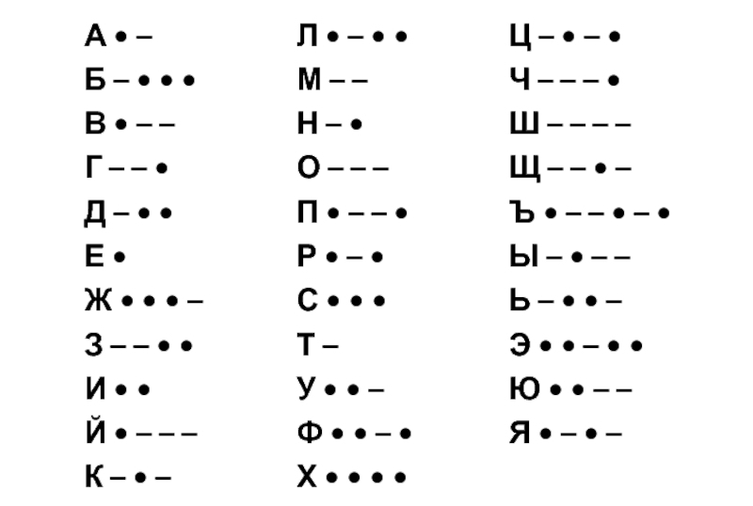

Приложение 2

Командующие фронтами

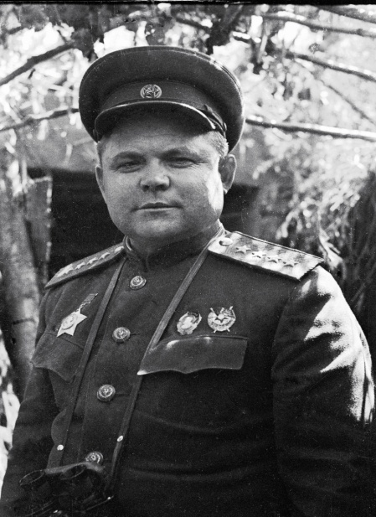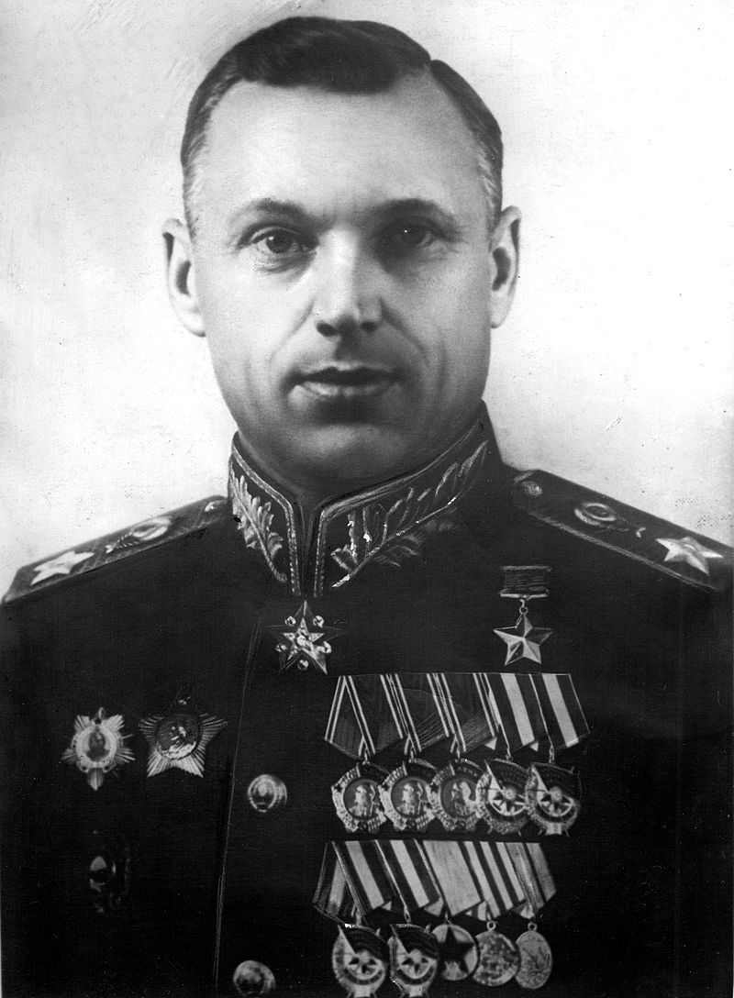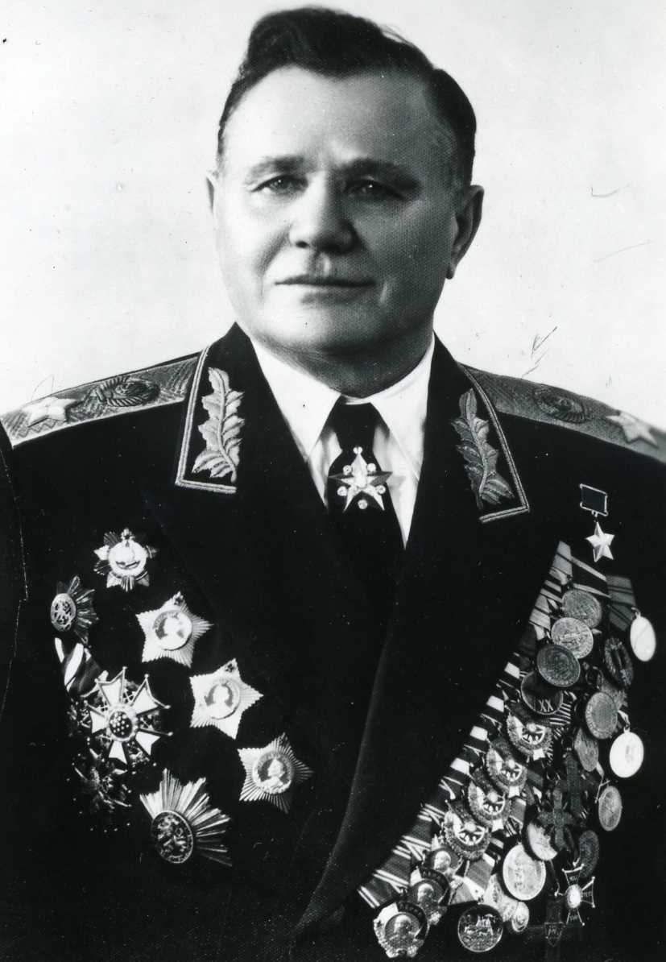

Приложение 3
Сайт «Память народа»

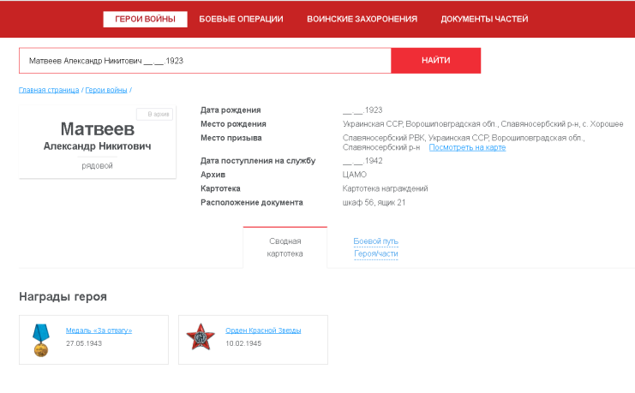

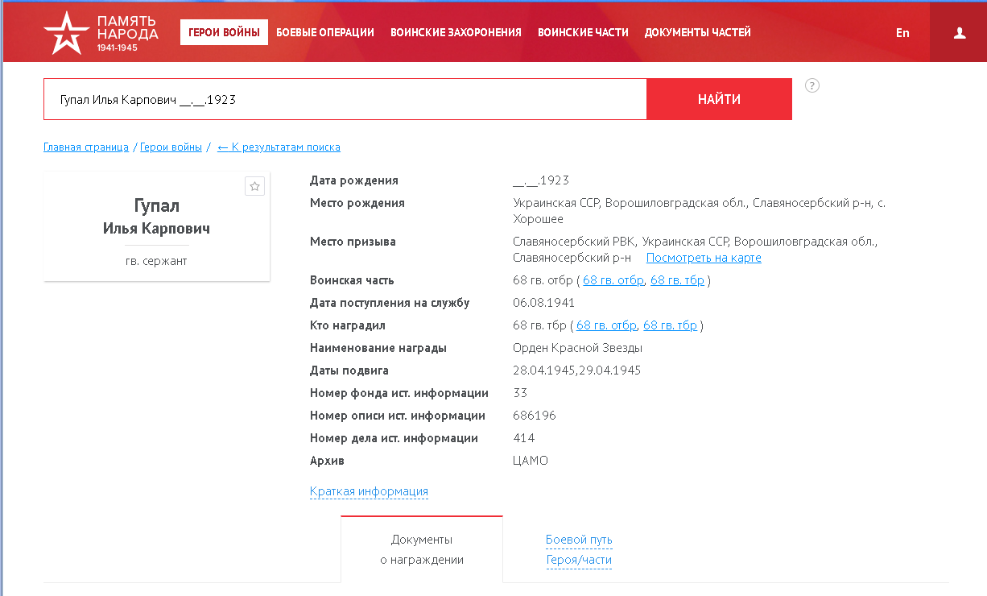

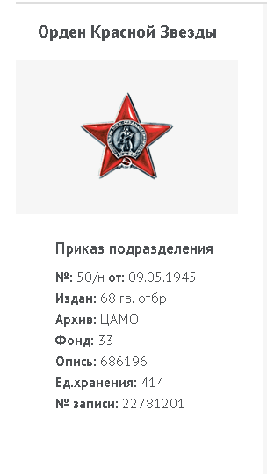

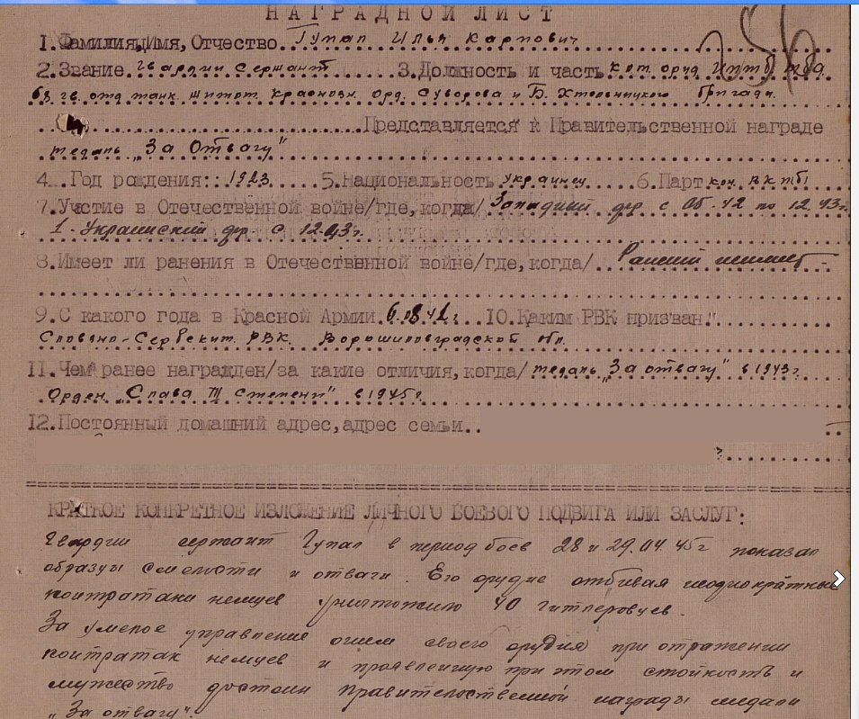

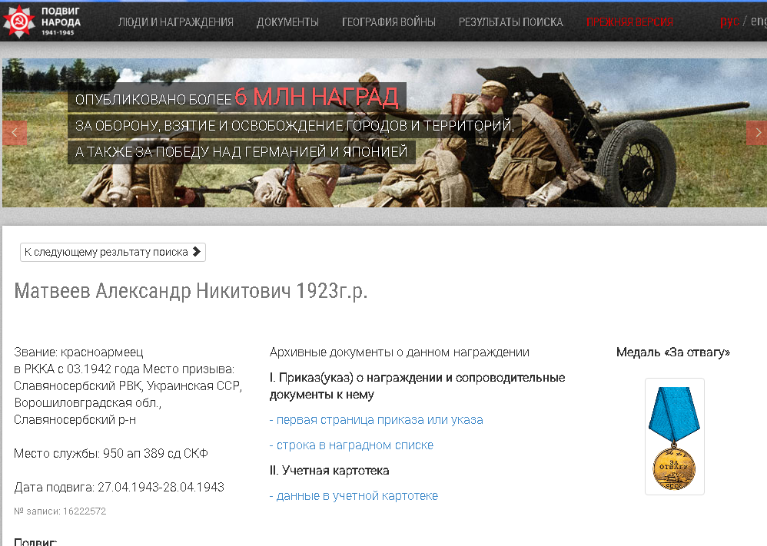

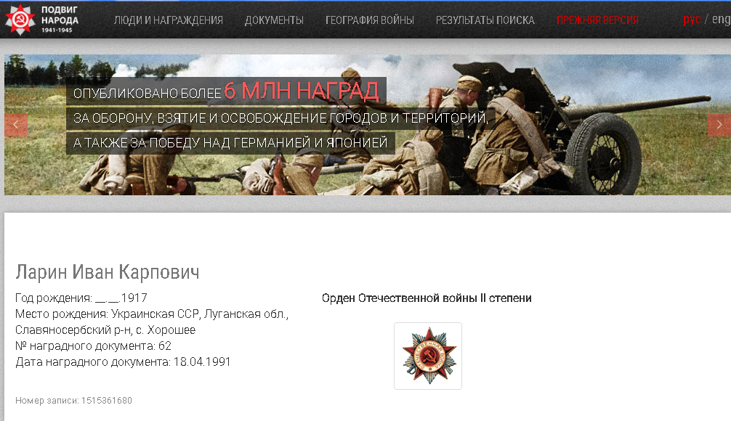
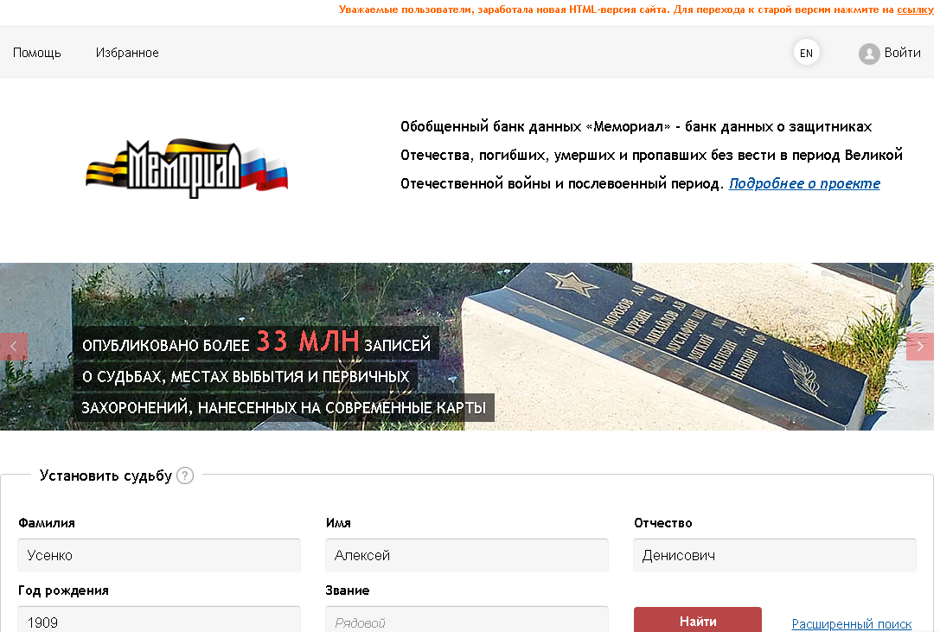

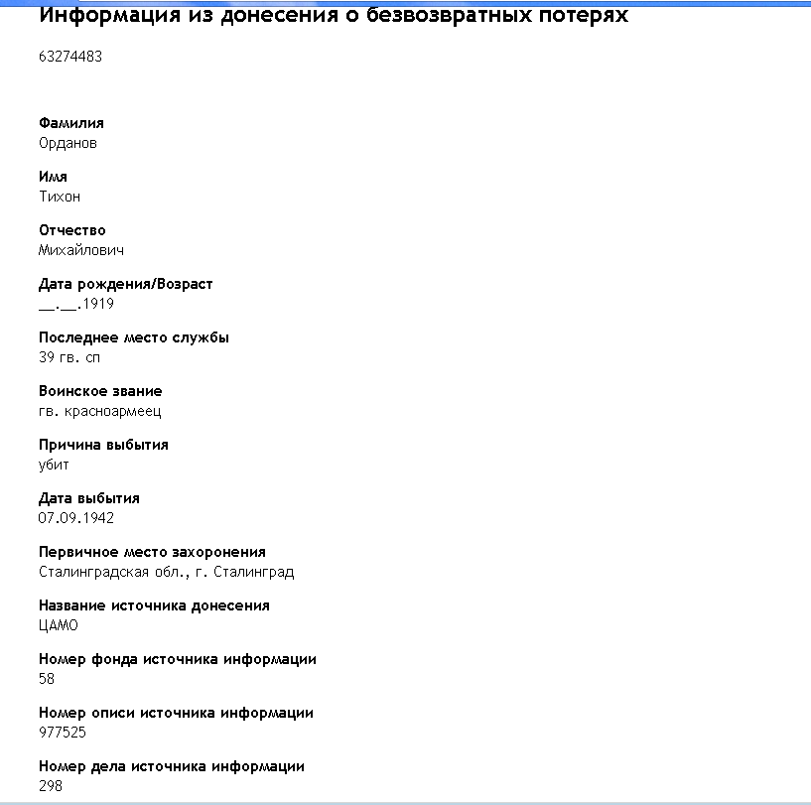

Приложение 4
Дом Павлова

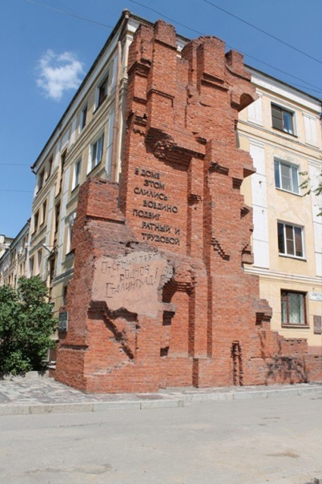

Приложение 5

Памятники Волгограда

